# Practicas contraseña

**1.- Frases de paso**

**2.- Comparar fortaleza de contraseñas**

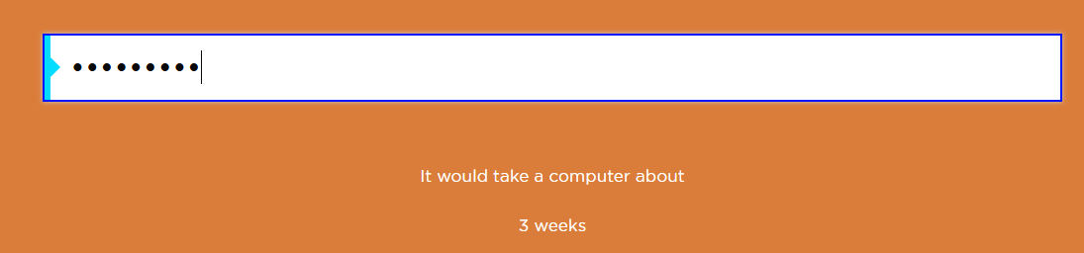password123 ->

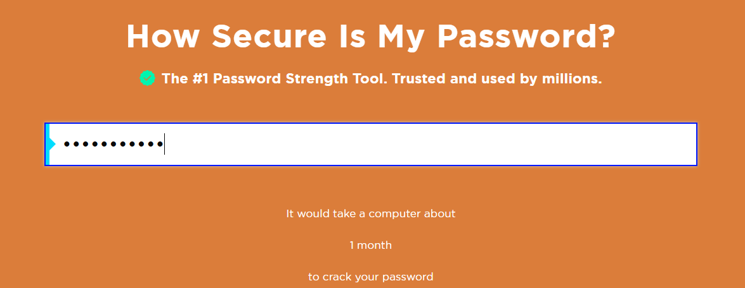P@ssw0rd! ->

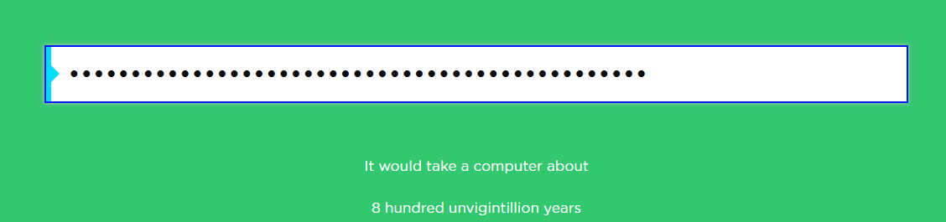Tavern Unlinked Knoll Radiator Capture Scribing ->

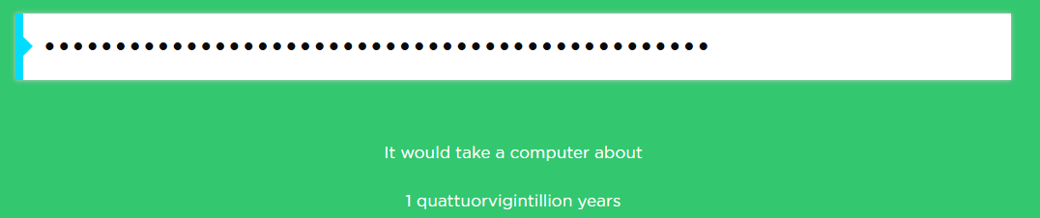T4vern-UnlinK3d_Kn0lL/r4dIat0r-Ca9tUre*5CribInG ->

**¿Qué diferencias notas entre una contraseña corta y compleja vs. una frase de paso larga?**

-La diferencia clara fue en la complejidad y en la longitud de la contraseña, porque proporciona más dificultad a la hora de romperlo.

**¿Cuál es más fácil de recordar para ti?**

-Claramente la corta

**3.- Almacenamiento de contraseñas en Linux y Windows**

**¿Aparece el usuario que acabamos de crear?**

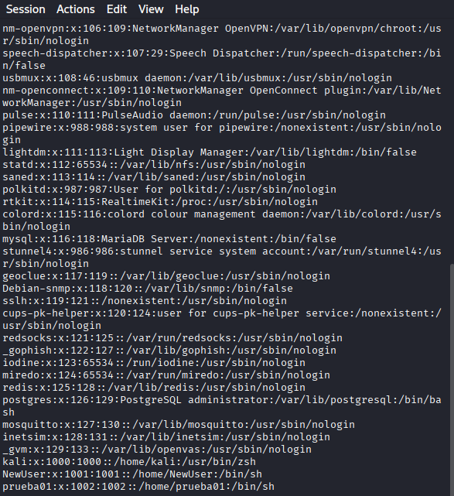-Si

**Significado de los campos:**

* Usuario -> prueba01
* X -> Contraseña almacenada en /etc/shadow
* Identificador de usuario dentro del sistema->1002
* Grupo ID(GID) -> 1002
* Comentario(Puede contener el nombre del usuario u otra información)-> :-:
* Directorio -> /home
* Shell Programa que se ejecuta al iniciar sesión ->/bin/sh

**¿Por qué el segundo campo solo tiene una “x”?**

- Se almacenaba el hash de la contraseña. Puede ser una **x** o a veces **\*** o **¡**

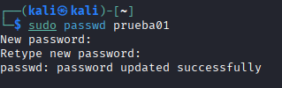

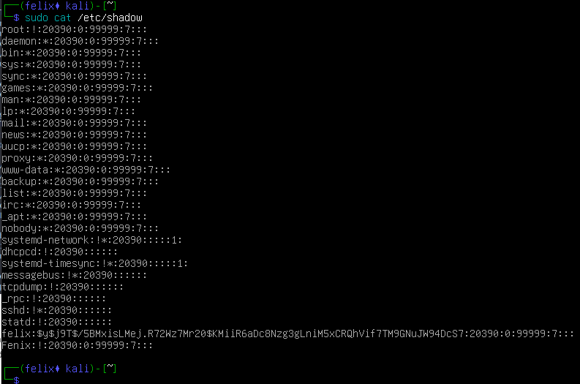sudo cat /etc/shadow:

**¿Aparece el usuario que acabamos de crear?**

El formato es el siguiente:

usuario:contraseña:lastchg:min:max:warn:inactive:expire:reserved

|  |  |  |  |
| --- | --- | --- | --- |
| Nº | Campo | Ejemplo | Significado |
| 1 | **Usuario** | Felix | Nombre del usuario, debe coincidir con el de /etc/passwd. |
| 2 | **Contraseña (hasheada)** | $y$j9T$... o ! o * | Contiene el **hash de la contraseña**  • ! o * → cuenta bloqueada o sin contraseña.  • $id$salt$hash → hash con identificador del algoritmo ($6$=SHA-512, $y$=yescrypt, etc.). |
| 3 | **Último cambio de contraseña (lastchg)** | 20390 | Número de días desde el **1 de enero de 1970** en que se cambió por última vez la contraseña. |
| 4 | **Mínimo (min)** | 0 | Número mínimo de días que deben pasar antes de poder cambiar la contraseña de nuevo. |
| 5 | **Máximo (max)** | 99999 | Número máximo de días antes de que la contraseña caduque (99999 ≈ nunca expira). |
| 6 | **Aviso (warn)** | 7 | Días antes de que expire la contraseña para empezar a avisar al usuario. |
| 7 | **Inactivo (inactive)** | (vacío o 7) | Días después de expirar la contraseña en los que la cuenta aún puede ser usada. Luego queda bloqueada. |
| 8 | **Expira (expire)** | (vacío) | Día (en formato días desde 1970) en el que **expira la cuenta** completa, no solo la contraseña. |
| 9 | **Reservado** | (vacío) | Campo reservado para uso futuro; generalmente está vacío. |

**Significado del formato:**

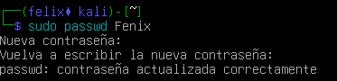

Se ha actualizado la contraseña

**¿Se ha actualizado el fichero /etc/shadow con la contraseña?**



**Localizar en qué fichero(s) y con qué formato se almacenan los resúmenes de las contraseñas en sistemas Windows.**

Se guarda en la base de datos del administrador de cuentas de seguridad (SAM)

C:\Windows\System32\config\SAM

Formato: NTHash

Contraseñas crakeables:

Diccionario simple:

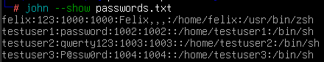

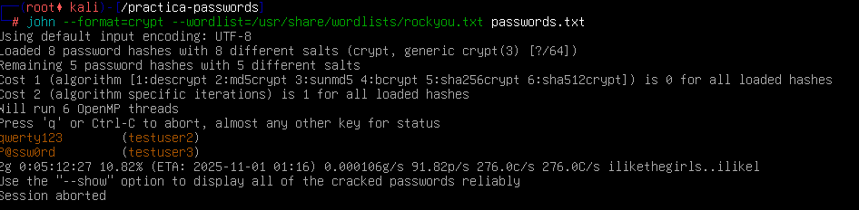Diccionario ampliado:

Probando con reglas:

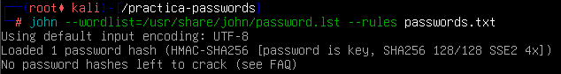

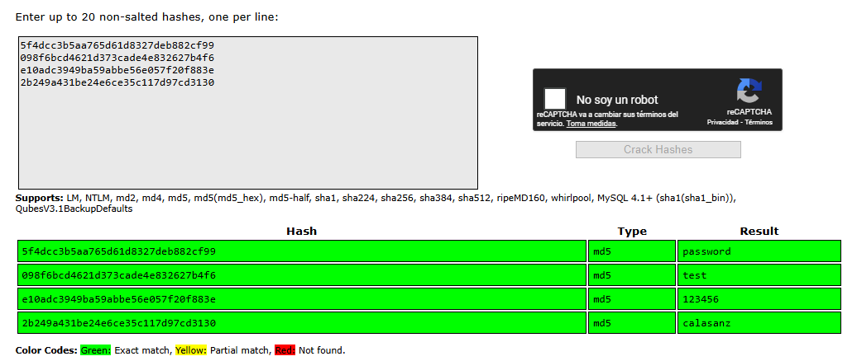**Rainbow Tables**

Encontró todas las contraseñas y si, fue instantáneo

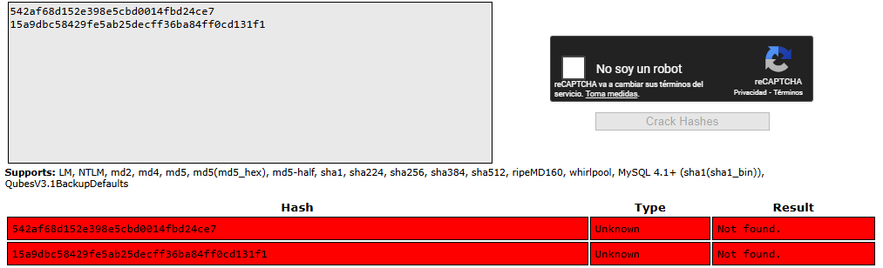**Creados:**

**¿Pudo CrackStation encontrar tus contraseñas personalizadas?**

Pudo

**¿Por qué las contraseñas comunes se encuentran inmediatamente?**

Por que al ser comunes ya lo tienen previsto

**¿Qué limitación tienen las rainbow tables?**

Las contraseñas con modificaciones y no muy comunes habitualmente

**Política de contraseñas:**

Deben de contener al menos mayúsculas, minúsculas, números, símbolos especiales.

Tener un sistema de recordar y prohibir la reutilización de las últimas de 5 contraseñas.

Bloquear temporalmente la cuenta después de 5 intentos fallidos y se bloquear por 15min.

Antes de una contraseña con más de 10 letras, con algunas variaciones, con símbolos, mayúsculas, minúsculas, etc. Lo más correcto seria una contraseña temporal que se vaya generando cada cierto tiempo o que se necesite de un dispositivo externo.